
СОСТАВ ПРОФКОМА
Председатель
Недышилова Венера Ринатовна
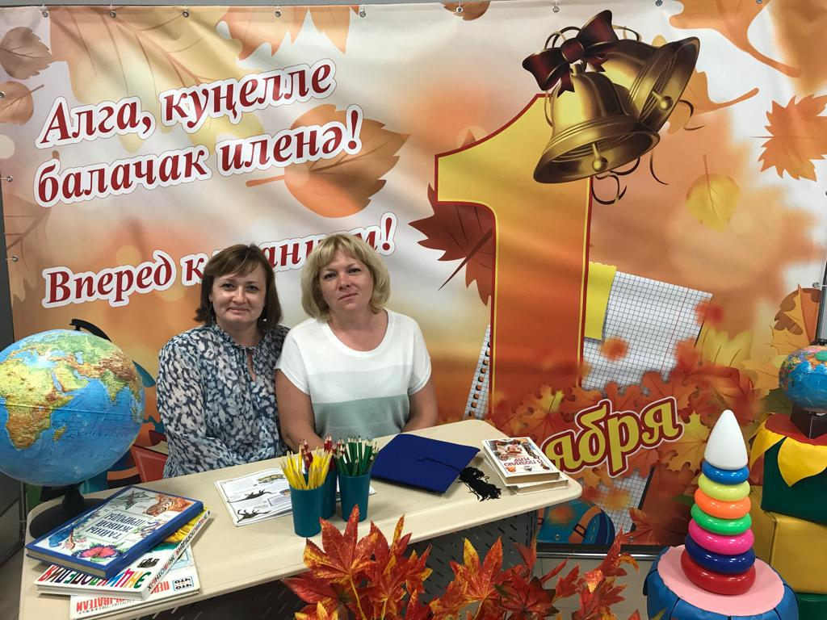

Заместитель председателя
Курбанова Римма Хазимухаметовна
Секретарь
Самигуллина Алсу Рафаилевна

Комиссия по осуществлению общественного контроля
Садриева Гульфия Мансуровна

Комиссия по социальному партнерству
Ганиева Эльмира Ильсуровна

Комиссия по охране труда
Мингулова Гульнара Фаризовна
Сабирзянова Альбина Айдаровна

Культурно-массовая комиссия
Ильина Люция Рашитовна
Зинатуллина Винера Тимерхановна

Комиссия по информационной работе
Баталина Анастасия Евгеньевна

Контрольно-ревизионная комиссия
Мингазова Роза Мазгутовна
Гарифуллина Нурания Харисовна

